Урок 1
Тема: Weinachten
Задачи:
Развивающие: 1.Развивать навыки восприятия иностранной речи, память, внимание, мышление. 2.Развивать и поддерживать интерес к изучению иностранного языка.
Практические: 1.Введение лексики по теме.
2. Организация первичной тренировки употребления лексики в диалогической и монологической речи.
Воспитательные: 1.Познакомить детей с праздником Рождества в Германии.2. Познакомить с рифмовками и песенками о Рождестве.
Оснащение урока: Картинка по теме; ёлочные игрушки, мишура, ёлка ( можно нарисовать на доске), доска, мел.
Ход урока:
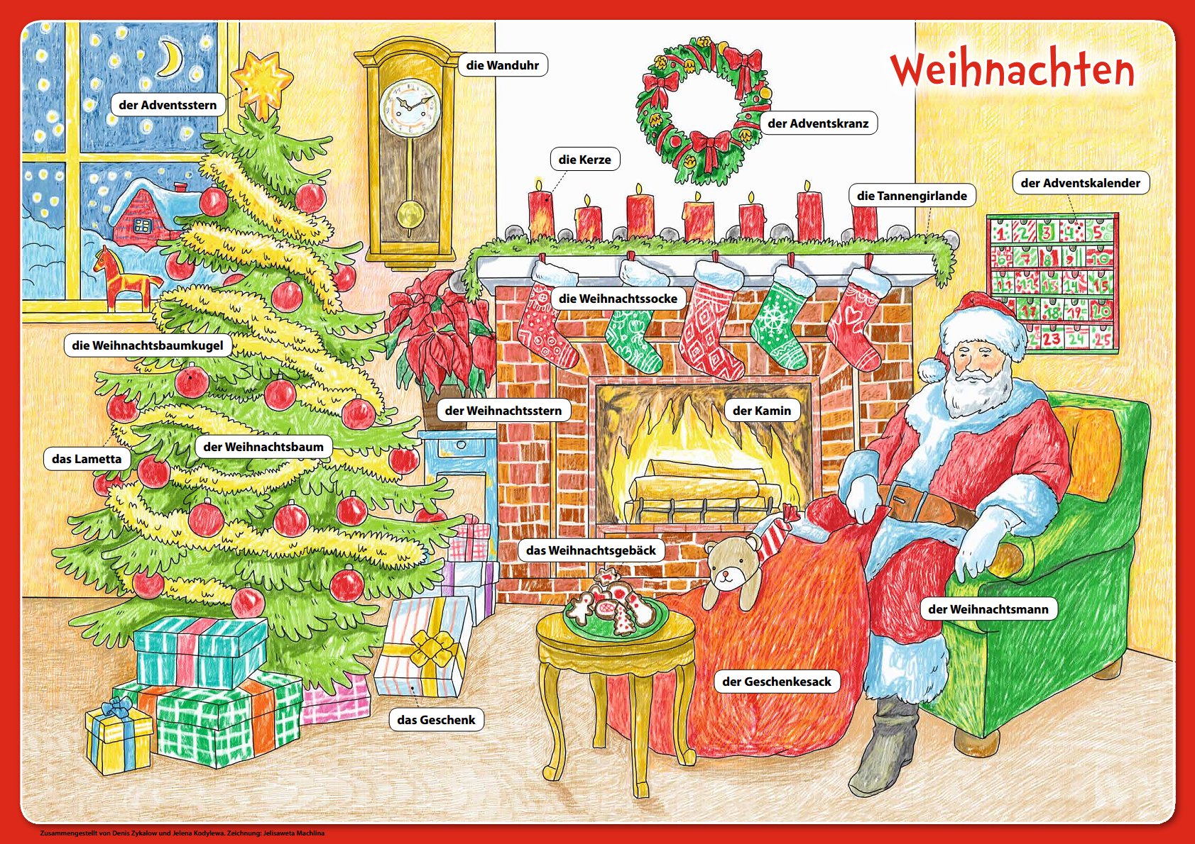

Ход работы:
№ | Преподаватель | Ученики
I.Реч.разминка  2-3 мин. | a-a-a-das Weinachten ist schon da  e-e-e-uberall liegt Schnee | Повторяют.
II.Введение  в тему:  2 мин. | Bald feiern wir ein Fest.-перевод  Wer weisst, was feiern wir?-перевод  Richtig! Рождество-Weinachten! | Das Weinachten!
III.Основная часть.  1.Повторите!  5 мин. | 2.Hier ist ein Bild. Was sehen wir hier?  Der Weinachtsbaum!  Schmucken wir den Weinachtsbaum!  Hier sind Weinachtsbaumkugel!  Hier ist das Lametta!  Dort ist ein Adventstern! | Ёлка!  Der Weinachtsbaum!  Повторяют.  Die Weinachtsbaumkugel!  Das Lametta!  Der Adventstern!
2.Ответьте на вопрос!(называние новых лексических единиц)  5 мин.  3.Употребление новой лексики в речи.  5-6 мин. | Was ist das hier?  Was ist das hier?  Was ist das hier?  Was ist das dort?  Wie sind die Weinachtsbaumkugel?  Wie ist der Weinachtsbaum?  Wie ist das Lametta?  Wie ist der Adventstern? | Das ist ein Weinachtsbaum!  Das sind Weinachtsbaumkugel!  Das ist ein Lametta!  Dort ist ein Adwentstern!  Die Weinachtsbaumkugel  sind rot!  Der Weinachtsbaum ist grun!  Das Lametta ist gelb.  Der Adventstern ist gold.
4.Игра: украсим ёлку!(если нет настоящей ёлки, нарисовать на доске)  5 мин. | Hangen wir die Weinachtsbaumkugel!  Hangen wir den Adventstern! | Wir hangen die Weinachtsbaumkugel!  Wir hangen den Adventstern!
5.Поём песенку!  5мин. | O Tannenbaum, o Tannenbaum,  Wie grün sind deine Blätter!  Du grünst nicht nur zur Sommerzeit,  Nein, auch im Winter, wenn es schneit.  O Tannenbaum, o Tannenbaum,  Wie grün sind deine Blätter! | Повторяют песенку 2-3 раза.
IV.Рефлексия. | 1.Ребята, вам понравился наша картинка?  2.Какой праздник мы праздновали?  3.Какие новые слова мы узнали?  4.Какую песенку поют немецкие дети в Рождество? | Отвечают на вопросы по-русски и по-немецки.

